Välkommen till skara IK
Sponsor information

Skara IK vänder sig till Er och Ert företag med förhoppning om att
ni vill vara med och stödja det lokala föreningslivet och samtidigt
få se jättebra hockey - Välkommen till Skara IK.

Vi erbjuder Er och Ert företag olika sponsorpaket –
vår förhoppning är att något paket skall passa just Er.
(Se baksidan för info om våra olika sponsorpaket).

Har ni frågor om vår förening eller sponsring så vänligen
kontakta vårt kansli:
Telefon till kansliet: 0511-168 48
E-post: skaraikungdom@hotmail.com
Öppettider kansliet:
Måndag-onsdag-fredag 08:00-12:00
Tisdag-torsdag 13:00-17:00
Mer information om Skara IK
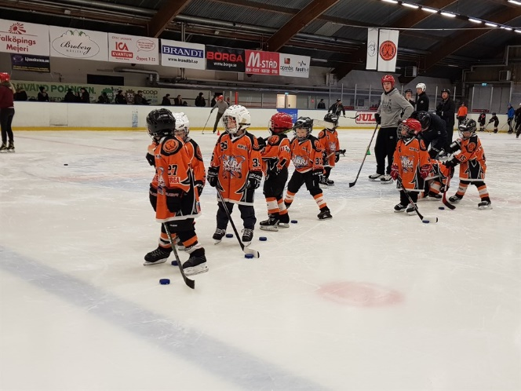
finns på vår hemsida
www.laget.se/skaraik

2-kronan privat
Privata betalar 2 kr per besökande,
och bjuder in alla som vill se bra ishockey
till Skara ishall. Max 500kronor

2-kronan
Företag betalar 2 kr per besökande och bjuder alla som vill se på bra ishockey
Till skara ishall. Max 1000 kronor
Sponsorpaket

Tröjor alla lag
Stor Exponering på tröja fram eller bak
7 500 kronor/år i tre år
Mindre exponering fram, bak, ärm
5 000kronor/år i tre år

500 Kronors klubben
På tavlan i entrén får privat personer
sitt namn ingraverat. 500 kronor/år

Sargen
Exponering på sargen 80x200 cm
8 000 kronor/år + tillverkningskostnad

Byxor A-laget
Exponering på byxor, fram eller bak på
ett ben 6 500 kronor/år i tre år.
Exponering på två ben 12 000 kronor/år i tre år

Exponering på isen
Mittcirkeln 10 000kronor/år
Övriga cirklar 7 500 kronor/år
Övrig is reklam 5 000 kronor/år + tillverkningskostnad

Hjälmar A-laget
Exponering på hjälm, sidan fram, bak
eller upptill. 6 500 kronor/år

Flagga eller skylt
Flaggan är 3x1 meter och kostar 5000 kronor/år + tillverkningskostnad.
Skylten är 2x1 meter och kostar 3000 kronor/år + tillverkningskostnad

Damasker
Exponering på damasker 6 500 kronor
gäller under 1 års tid.

Alla samarbetspartner får
Aktivitetsmöjligheter vid matcher
eller andra arrangemang, samt
10 fribiljetter.
Synlighet på hemsidan, samt övriga
sociala medier.

Ismaskinen
Exponering av en sida av ismaskinen
7500 kronor - gäller ett år + tillverkningskostnad

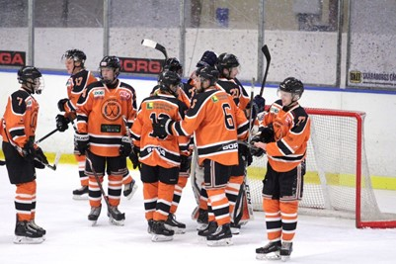

”Vi hoppas ni vill bli vår nästa
Samarbetspartner”

